Федеральное государственное автономное образовательное учреждение высшего образования   
"Национальный исследовательский университет   
"Высшая школа экономики"

*Факультет социально-экономических и компьютерных наук*

Косвинцев Роман Константинович

**ЛАБОРАТОРНАЯ РАБОТА №12. Часть 1.**

студента образовательной программы «Разработка информационных систем для бизнеса» по направлению подготовки *09.03.04 Программная инженерия*

Руководитель

Старший преподаватель кафедры  
 информационных технологий в бизнесе

__________________________________

Марквирер Владлена Дмитриевна

Пермь, 2025 год

Оглавление

1 Общая постановка задачи 3

2 Постановка задачи для варианта 14 4

3 Диаграмма классов 5

4 Проектирование 7

5 Программирование 8

6 Тестирование 9

1 Общая постановка задачи

Нужно написать на C# программу реализующую двунаправленный список. Программа должна запускаться в виде текстового меню. В рамках меню пользователю должно быть позволено создавать, клонировать и удалять список, а также производить действия соответствующие варианту.

2 Постановка задачи для варианта 14

Необходимо написать на C# программу. Программа должна удовлетворять общим требованиям. В рамках текстового меню программа должна позволять пользователю производить следующие операции:

1. Добавить в конец списка ряд элементов.
2. Удалить из списка последний элемент с определенным свойством.

3 Диаграмма классов

В рамках первой части лабораторной работы необходимо реализовать двусвязный список. Эту структуру данных представляет обобщенный класс LinkList. Для представления ноды списка создан класс LinkList.Node. В силу необходимости создания объекта IEnumerator для классов реализующих IEnumerable создан класс LinkList.Enumerator. Диограмма классов представлена на рисунке 1.

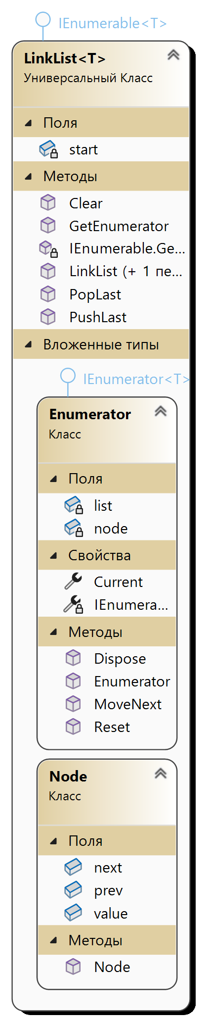

Рисунок 1 - Диограмма классов

4 Проектирование

Объект LinkList представляет собой указатель на начальную ноду. Этой ноды разрешено иметь предыдущие элементы. В таком случае он представляет подпоследовательность другого списка. Пустой список представляет список ссылка на ноду в котором указывает на null. Блок-схема добавления в список последовательности элементов представлена на рисунке 2.

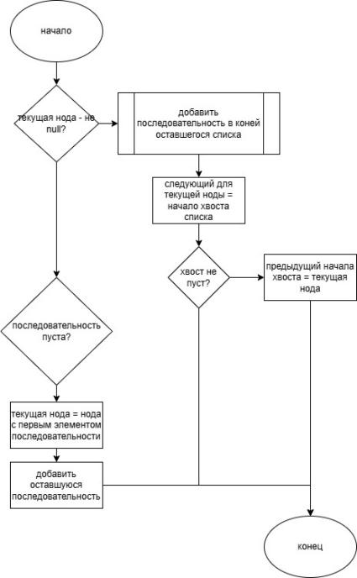

Рисунок 2 - Блок-схема добавления в список последовательности элементов

5 Программирование

Код хранится в GitHub репозитории с URL <https://github.com/RomanKosv/Programming-Lab12.git>. Код зависит от написанных в предыдущих лабораторных работах GameLibrary (<https://github.com/RomanKosv/Programming-Lab11/tree/lab11/GameLibrary>) и InputLibrary (<https://github.com/RomanKosv/InputLibrary.git>).

6 Тестирование

Тесты расположены в проекте TestProject. Тестировались только методы LinkList и вложенных классов. Иерархия классов и библиотека ввода из прошлых лабораторных работ не тестировались. Результат анализа покрытия кода тестами представлены на рисунке 3.

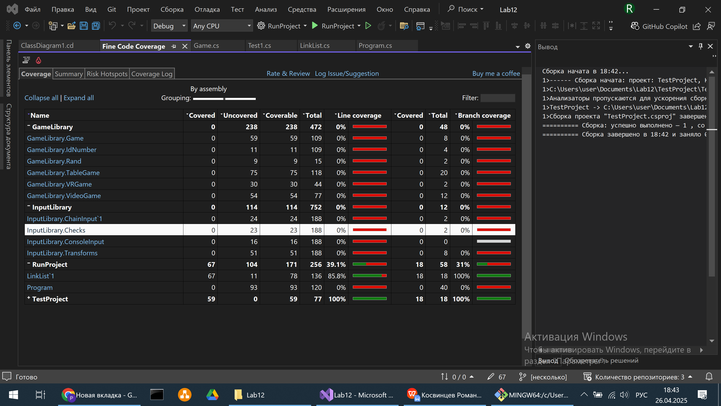

Рисунок 3 - Анализ покрытия тестами кода